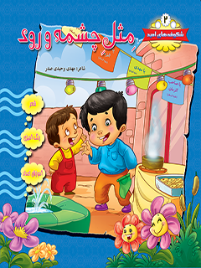

مثل چشمه و رود


ghaemiyeh.com

فهرست مطالب
مشخصات کتاب 4
اشاره 4
فهرست مطالب 5

مشخصات کتاب
عنوان و نام پدیدآور : مثل چشمه و رود (مجموعه شعر)/ مهدی وحیدی صدر.
مشخصات نشر : قم: بنیاد فرهنگی مهدی موعود عج: حوزه علمیه مرکز تخصصی مهدویت، ۱۳۹۰.
مشخصات ظاهری : 11ص.
فروست : مجموعه کتابهای نوجوانان.
وضعیت فهرست نویسی : برون‌سپاری
موضوع : شعر فارسی -- قرن ۱۴ -- ادبیات کودکان و نوجوانان
رده بندی کنگره : PIR۷۹۶۲ /م۶‌م۲ ۱۳۸۵
رده بندی دیویی : ۸فا۱/۶۲

اشاره
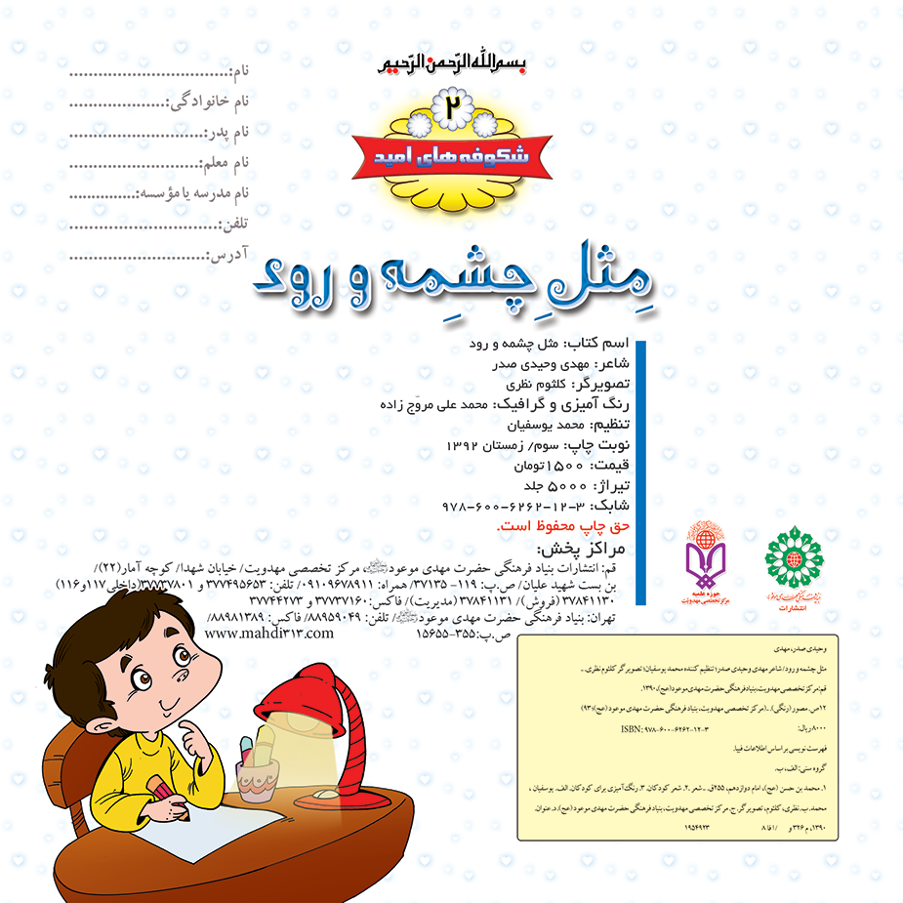

فهرست مطالب

ghaemiyeh.com

